CIRCULAR SIN CONSULTAS. -
Ref.: Servicio de Vigilancia y Custodia Sedes
Centrales y Aeropuertos
Exp.: 4.000.298
Licitación Pública (Modo IV) N°: 09/2019
CIRCULAR N° 2 –MODIFICATORIA
- 1) Se modifica Art. 5 del PCP.
Donde dice:
ARTÍCULO 5.- OFERTAS POR GRUPOS. “El Oferente deberá cotizar la totalidad de renglones del Grupo 1 “Regional Centro”: (renglones de 1 a 5); y/o Grupo 2 “Regional Noroeste1”: (renglón 6); y/o Grupo 3 “Regional Noroeste2” (renglón 7); y/o Grupo 4 “Regional Noreste” (renglón 8), y/o Grupo 5 “Regional Sur” (renglón 9), o más de un grupo con descuentos”

Debe decir:
ARTÍCULO 5.- OFERTAS POR GRUPOS. “El Oferente deberá cotizar la totalidad de renglones del Grupo 1 “Regional Centro1”: (renglones de 1 a 3); y/o Grupo 2 “Regional Centro2”: (renglones 4 y 5); y/o Grupo 3 “Regional Noroeste1”: (renglón 6); y/o Grupo 4 “Regional Noroeste2” (renglón 7); y/o Grupo 5 “Regional Noreste” (renglón 8), y/o Grupo 6 “Regional Sur” (renglón 9), o más de un grupo con descuentos”.

- 2) Se modifica Art. 10. 1. SISTEMA DE PUNTUACIÓN del PCP. b) Cantidad de Clientes.
Donde dice:
“La ponderación se practicará bajo los siguientes parámetros, los cuales arrojarán una puntuación máxima de TRECE (13) puntos.”

Debe decir:
“La ponderación se practicará bajo los siguientes parámetros, los cuales arrojarán una puntuación máxima de QUINCE (15) puntos.”

- 3) Se modifica Art. 10. 1. SISTEMA DE PUNTUACIÓN del PCP. c) Cantidad de Vigiladores habilitados.
Donde dice:
“La ponderación se practicará bajo los siguientes parámetros, los cuales arrojarán una puntuación máxima de TRECE (13) puntos.”

Debe decir:
“La ponderación se practicará bajo los siguientes parámetros, los cuales arrojarán una puntuación máxima de QUINCE (15) puntos.”

- 4) Se modifica formula Art. 10. 1. SISTEMA DE PUNTUACIÓN del PCP. c) Cantidad de Vigiladores habilitados.
Donde dice:
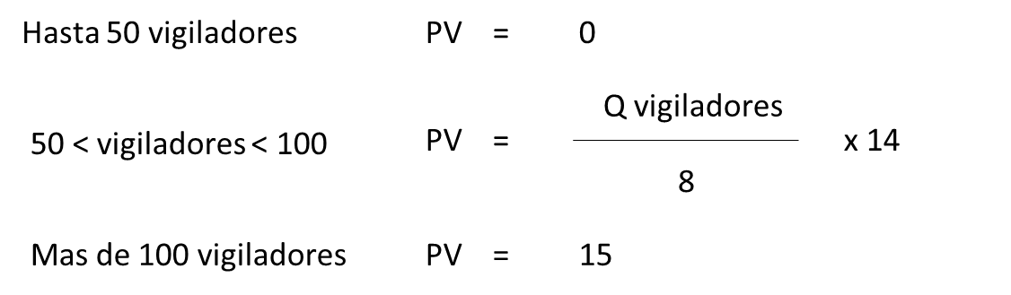
Debe decir:
100

- 5) Se modifica punto c) del 2.2 del ANEXO I- OBLIGACIONES DEL ADJUDICATARIO:
Donde dice:
“Constancia de pago de la póliza de seguro de responsabilidad civil con sus respectivos recibos de pago de la prima.”

Debe decir:
“El Adjudicatario deberá presentar un seguro de Responsabilidad Civil (daños a personas o cosas de terceros) por una suma asegurada de U$S 1.000.000 por evento nombrando a EANA S.E. como Coasegurado en la contratación.
A su vez la póliza deberá contar con una cláusula de No Repetición en donde quede expresamente aclarado que la aseguradora renuncia en forma expresa a iniciar toda acción de repetición o de regreso contra EANA S.E, sus socios, directivos, agentes, representantes, personal, empresas vinculadas; Aeropuertos Argentina 2000 y Estado Nacional Argentino con motivo de las prestaciones dinerarias que se vea obligada a indemnizar por la cobertura de esta póliza contratada.
A efectos de comprobación de la contratación se deberá presentar la póliza con el correspondiente comprobante de pago”.

